國立臺北商業大學

資 訊 管 理 系

113資訊系統專案設計

**系統手冊**



**組 別：第113204組**

**題 目：臥推的孩子**

**指導老師：葉明貴老師**

**組 長：11236010 李容禎**

**組 員：11236005吳佳芸 11236008 林維辰**

**11236030李佩穎　 11236031 徐立歆**

**中華民國113年10月16日**

目錄

第1章 前言 6

1-1 背景介紹 6

1-2 動機 6

1-3系統目的與目標 6

1-4預期成果 6

第2章 營運計畫 7

2-1可行性分析 7

2-2商業模式-Bussiness model 8

2-3市場分析STP 8

2-4競爭力分析SWOT-TOWS 10

第3章 系統規格 11

3-1系統架構 11

3-2系統軟、硬體需求與技術平台 11

3-3使用標準與工具 12

第4章 專案時程與組織分工 13

4-1專案時程：甘特圖 13

4-2專案組織與分工 14

第5章 需求模型 17

5-1使用者需求 17

5-2使用個案圖 19

5-3使用個案描述 20

5-4分析類別圖 25

第6章 設計模型 26

6-1循序圖(Sequential diagram) 26

6-2設計類別圖(Design class diagram) 31

第7章 實作模型 32

7-1 部屬圖(Deployment diagram) 32

7-2 套件圖(Package diagram) 33

7-3 元件圖(Compoment diagram) 33

7-4 狀態機(State machine) 34

第8章 資料庫設計 39

8-1資料庫關聯圖 39

8-2 表格及其 Meta data 39

第9章 程式 41

第10章 測試模型 42

第11章 操作手冊 52

第12章 使用手冊 53

第13章 感想 79

第14章 參考資料 80

附錄 81

**圖目錄**

圖2-4-1、SWOT-TOWS 10

圖3-1-1、系統架構 11

圖4-1-1、專案時程 13

圖5-2-1、使用個案圖 19

圖5-3-1、驗證登入作業 20

圖5-3-2、使用者註冊作業 21

圖5-3-3、修改個人資料作業 22

圖5-3-4、查詢運動紀錄作業 23

圖5-3-5、詢問GPT作業 24

圖5-4-1、分析類別圖 25

圖6-1-1、登入 26

圖6-1-2、註冊 27

圖6-1-3、查詢運動紀錄 28

圖6-1-4、修改會員資料 29

圖6-1-5、詢問GPT 30

圖6-2-1、設計類別圖 31

圖7-1-1、部屬圖 32

圖7-2-1、套件圖 33

圖7-3-1、元件圖 33

圖7-4-1、登入 34

圖7-4-2、註冊 35

圖7-4-3、修改個人資料 36

圖7-4-4、查詢運動紀錄 37

圖7-4-5、詢問GPT 38

圖8-1-1、資料庫關聯圖 39

**表目錄**

表2-3-1、市場分析 9

表3-2-1、系統軟、硬體需求與技術平台 12

表3-3-1、開發標準與使用工具 13

表4-2-1、專案組織與分工 15

表8-2-1、資料表描述-T01 使用者資訊 39

表8-2-2、資料表描述-T02 運動紀錄 40s

**第1章** 前言

1-1 背景介紹

近年來，隨著人們對健康意識的提高，健身已成為一種流行趨勢。越來越多的人開始意識到身體和心理健康的重要性，因此健身人數逐漸增加。然而，並不是所有人都選擇透過教練課程來進行健身。許多人選擇自主訓練，依靠自己的意願和資源來達到健身目標，這種趨勢可能是由於教練費用高昂，或者個人更傾向於在自己的時間和地點進行活動。儘管自主訓練有其吸引力，但操作健身器材時缺乏專業知識可能會帶來潛在的危險。因此，提供一個安全的健身環境成為了迫切的需求。

1-2 動機

出於對健身者安全的關注，我們希望創造一個可以協助自主健身者的系統，以創造一個更安全的健身環境。透過提供適當的指導、技巧和安全建議，旨在幫助自主訓練者在沒有專業教練陪同的情況下，更安全地進行健身活動。這個目標的實現不僅可以降低意外傷害的風險，還可以提升健身者的信心和舒適度，讓他們能夠更好地享受健身的樂趣，同時達到健康和體態塑造的目標。

1-3系統目的與目標

希望可為自主健身者提供支援和指導，以確保他們在進行健身活動時能夠避免受傷並達到預期的健身效果。透過提供詳細的指導和安全提示，幫助使用者正確地使用健身器材，避免潛在的風險並最大程度地減少意外發生的可能性。

1-4預期成果

* + 1. 降低受傷風險：用戶在使用健身器材時，因缺乏專業指導而受傷的風險顯著降低。
    2. 提高健身效果：用戶能夠正確、有效地進行訓練，達到更好的健身效果和目標。
    3. 增強健康意識：用戶對自身健康和安全的重視度提升，更加注重正確的健身方法。
    4. 提升用戶滿意度：用戶對於自主健身的信心增強，對系統的依賴性和滿意度提高。
    5. 擴大用戶群體：吸引更多有健身需求但不願或無法聘請教練的用戶使用系統。
    6. 創建支持性社群：建立一個活躍的在線健身社區，用戶能在其中互相支持、分享經驗，提升整體健身氛圍。
    7. 數據驅動的健身管理：用戶能夠通過系統提供的數據分析和報告，更好地了解自身健身狀況，進而做出科學的調整和改進。
    8. 推動健身行業發展：系統的成功應用和推廣，有助於促進健身行業的發展，推動更多人加入健身行列。

**第2章** 營運計畫

2-1可行性分析

技術可行性

* + - 設施與設備：評估需要購置的健身房設備以及場地改造的可行性。
    - 維護計畫：考慮設備的維護和更新計畫，以及相關的長期成本。
    - 技術支持：確保有可靠的技術支持來維護和操作軟體。

經濟可行性

* + - 成本分析：詳細計算啟動資金，包括設備購置成本、改造費用。

法律可行性

* + - 法規遵守：研究並理解相關的隱私安全政策。

操作可行性

* + - 實施專案能力：確保每位成員都有能力執行專案。
    - 特殊培訓：健身房內員工能夠熟悉此系統，以便指導來店顧客。
    - 維護產品：專案實施後定期對產品進行維護相關服務。

時間可行性

* + - 時程安排：制定從籌備到啟動專案的詳細時程表，以及各階段的目標和里程碑。

市場可行性

* + - 市場需求：透過市場調研，確定目標市場對健身房內臥推安全軟體的需求。
    - 競爭分析：分析競爭對手，理解市場中相同或類似服務的供應情況。

組織和文化可行性

* + - 組織架構：設計適合此專案的組織架構，包括決策流程和內部管理。
    - 學校參與：計畫如何引入學校參與和支持。

社會可行性

* + - 社會影響：考慮臥推安全軟體對社會福祉的影響，包括運動器材的使用安全。

風險評估

* + - 風險識別：識別可能面臨的風險，包括財務風險、市場風險和營運風險。
    - 風險緩減措施：發展策略以降低或管理這些風險。

2-2商業模式-Bussiness model

目標顧客（Customer Segments）

* + - 對運動甚至是臥推有極大熱情的所有健身房顧客，不分年齡、性別以及收入。

核心價值（Value Proposition）

* + - 以臥推為主，提供安全使用提醒服務，解決顧客操作不當和危險警告。

通路（Channels）

* + - 社交媒體宣傳，包括IG、臉書等。

顧客關係（Customer Relationships）

* + - 建立會員制：記錄顧客使用器材時間。

關鍵資源（Key Resources）

* + - 提供產品：需了解臥推的安全使用方法，並知道哪些行為會造成危險。
    - 使用產品：教學影片所需的QRcode、軟體技術

關鍵活動（Key Activities）

* + - 糾正姿勢危險與否
    - 提供正確姿勢的教學影片

關鍵合作夥伴（Key Partnerships）

* + - 健身房
    - 學校重訓室

成本結構（Cost Structure）

* + - 網頁系統建置、維護成本
    - 行銷成本。

2-3市場分析STP

S→根據人們生活方式決定其對運動產品或服務的需求高低分群。

1. 不喜歡運動的人

2. 喜歡運動的人(不分室內、戶外)

3. 喜歡室內運動的人

4. 喜歡戶外運動的人

T：目標市場

* 表2-3-1、目標市場

|  |  |
| --- | --- |
| 不喜歡運動的人 | |
| 需求 | 不喜歡運動的人對運動和健身相關的產品或服務需求較低。 |
| 痛點 | 可能有健康問題或需要增加活動量，但缺乏運動的動機和興趣。 |
| 市場潛力 | 對AI健身姿勢檢測系統的需求有限，因為他們不太可能積極參與健身活動。 |
| 喜歡運動的人(不分室內、室外) | |
| 需求 | 喜歡運動的人有強烈的健身需求，對提高運動效果和避免受傷有較高的興趣。 |
| 痛點 | 希望確保自己的運動姿勢正確，避免因姿勢不當導致的傷害。 |
| 市場潛力 | 這個群體廣泛且需求強烈，是潛在的主要目標市場。 |
| 喜歡室內運動的人 | |
| 需求 | 喜歡室內運動的人經常在健身房或家中鍛煉，較為注重設備的使用和訓練姿勢的準確性。 |
| 痛點 | 沒有專業教練指導時，難以確保姿勢正確，容易造成運動傷害。 |
| 市場潛力 | 對AI健身姿勢檢測系統需求強烈，尤其在居家健身和自行訓練時。 |
| 喜歡戶外運動的人 | |
| 需求 | 喜歡戶外運動的人更傾向於進行如跑步、騎車、登山等活動，可能較少關注健身房內的重量訓練。 |
| 痛點 | 戶外運動需要的裝備和安全措施較多，可能對室內健身輔助系統的需求較低。 |
| 市場潛力 | 對臥推姿勢偵測的需求相對較低，關注點不在重量訓練。 |

P：市場定位

* + - 先進技術：突顯AI技術的應用，強調系統能精準偵測和分析臥推姿勢。
    - 即時回饋：強調系統能夠提供即時的姿勢糾正建議和安全警示。
    - 提升訓練效果：幫助使用者優化訓練姿勢，提升運動效果。
    - 安全保障：透過即時監測和警示，減少受傷風險，提升訓練安全性。
    - 便利性：在家中或任何地方都可以使用，無需依賴專業教練。
    - 個人健身使用者：針對個人健身愛好者，強調系統能夠在沒有教練指導的情況下提供專業的姿勢糾正。
    - 健身教練：針對健身教練，強調系統可以作為輔助工具，提高教學效率和學員滿意度。

2-4競爭力分析SWOT-TOWS

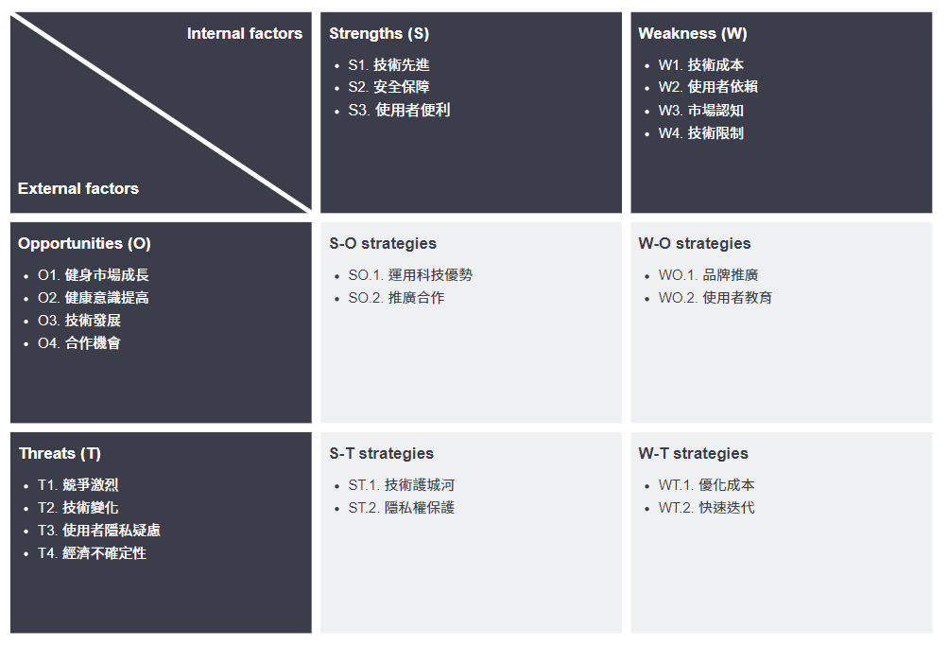

▲圖2-4-1、SWOT-TOWS

**第3章** 系統規格

3-1系統架構

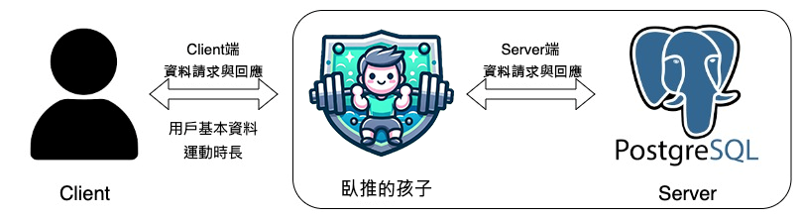

▲圖3-1-1、系統架構

3-2系統軟、硬體需求與技術平台

* 表3-2-1、系統軟、硬體需求

|  |  |
| --- | --- |
| **軟、硬體需求** | |
| 作業系統 | 無限制 |
| 版本 | 無限制 |
| 處理器 | 建議雙核心以上 |
| 螢幕解析度 | 建議 360 x 640 以上 |
| **行動需求** | |
| 網路需求 | Wi-Fi、行動網路 |
| 應用系統 | 任意瀏覽器(建議google chrome) |

使用技術：

1. 人臉辨識：用Python內建的 Face Recognition，主要是HOG的特徵提取技術加上SVM的分類系統。
2. 姿勢偵測：使用Google開發的開源MediaPipe，主要是一個機器學習的框架裡面用到深度學習，再加上判斷姿勢的部分是利用arctangent的函數去計算三個點組成的兩條向量，計算它的角度。
3. 智慧問答：透過API串接由OpenAI開發的Chat GPT 4o模型，並下特定的prompt，讓GPT從一個通用型AI，變成一個專業的健身知識問答AI。
4. 眼球動態追蹤：利用WebGazer抓出人臉面部進行視線估計，從而得知使用者的視線位於何處。

3-3使用標準與工具

* Django

Django 是一個高級的 Python 網路框架，可以快速開發安全和可維護的網站。由經驗豐富的開發者構建，Django 負責處理網站開發中麻煩的部分，因此你可以專注於編寫應用程序，而無需重新開發。

* Bootstrap

[Bootstrap](https://getbootstrap.com/) 是一個由 HTML、CSS 和 JavaScript 寫成的前端框架，核心的設計目標是達成RWD響應式與行動優先，也就是讓你的網站排版可以自動適應螢幕大小。它預先做好一套網站的基礎建設，讓你能在框架的基礎上進行開發，不需要再去煩惱瑣碎的設定。

* 表3-3-1、開發標準與使用工具

|  |  |
| --- | --- |
| **系統開發環境** | |
| 作業系統 | Windows 10、Windows 11、MacOS |
| 資料庫 | PostgreSQL |
| 伺服器 | DBeaver |
| **系統開發技術** | |
| 開發環境 | Pycharm、Jupyter |
| 系統語言 | HTML5、CSS、Python、java script |
| 網站框架 | Django、Bootstrap |
| **專案管理平臺** | |
| 專案管理 | Github、Fork |
| 檔案存放 | Github、Google Drive |
| **設計工具** | |
| UI/UX | Adobe Illustrator、Adobe Photoshop |
| 文件 | Microsoft Word、draw.io |
| 簡報 | Microsoft PowerPoint |

**第4章** 專案時程與組織分工

4-1專案時程：甘特圖

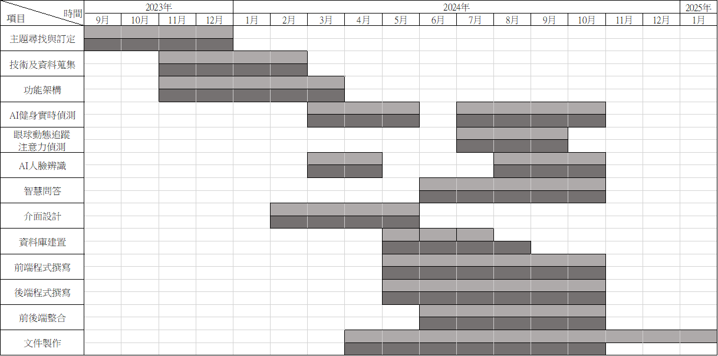

▲圖4-1-1、專案時程

4-2專案組織與分工

* 表4-2-1、專案組織與分工

●主要負責人 ○次要負責人

|  |  |  |  |  |  |  |
| --- | --- | --- | --- | --- | --- | --- |
| 項目/組員 | | 11236005  吳佳芸 | 11236008  林維辰 | 11236010  李容禎 | 11236030  李佩穎 | 11236031  徐立歆 |
| 後端開發 | 資料庫建置 | ● |  | 〇 |  |  |
| 伺服器架設 | 〇 |  | ● |  |  |
| 資料庫連接 | 〇 |  | ● |  |  |
| AI健身實時偵測-姿勢偵測 |  | ● |  | 〇 |  |
| AI健身實時偵測-姿勢糾正 |  | ● |  |  |  |
| AI健身實時偵測-次數計算 |  | ● |  |  |  |
| AI健身實時偵測-危險偵測 |  | ● |  |  |  |
| AI健身實時偵測-語音提示 |  | ● |  |  |  |
| 眼球動態追蹤  注意力偵測 |  | ● |  |  |  |
| AI人臉辨識 |  |  |  |  | ● |
| 登入/登出 |  |  | ● |  |  |
| 註冊 |  |  | ● |  |  |
| 忘記密碼 | 〇 |  | ● |  |  |
| 個人資料編輯 |  |  | ● |  |  |
| 文章列表新增 |  |  | ● |  |  |
| 文章列表編輯 |  |  | ● |  |  |
| 文章列表刪除 |  |  | ● |  |  |
| 運動紀錄 | ● |  | 〇 |  |  |
| GPT智慧問答 |  |  |  | ● |  |
| 前端開發 | 主頁 | ● |  | 〇 |  |  |
| 登入登出 | 〇 |  | ● |  |  |
| 註冊 | 〇 |  | ● |  |  |
| 忘記密碼 | 〇 |  | ● |  |  |
| 個人資料 | 〇 |  | ● |  |  |
| 文章列表 |  |  | ● |  |  |
| 教學影片 | 〇 | ● | 〇 |  |  |
| 運動紀錄 | ● |  | 〇 |  |  |
| 開發人員 | ● |  | 〇 |  |  |
| AI健身實時偵測 | 〇 | ● | 〇 |  |  |
| GPT智慧問答 |  |  |  | ● |  |
| 美術設計 | UI/ UX | ● |  | 〇 |  |  |
| Web介面設計 | ● |  | 〇 |  |  |
| 色彩設計 | ● |  | 〇 |  |  |
| Logo設計 |  |  |  | 〇 | ● |
| 素材設計 |  |  |  | ● | 〇 |
| 影片剪輯 |  |  |  | ● |  |
| 文件撰寫 | 統整 |  |  | ● |  |  |
| 第1章 前言 |  |  | ● |  |  |
| 第2章 營運計畫 |  |  | 〇 |  | ● |
| 第3章 系統規格 |  |  | 〇 | 〇 | ● |
| 第4章 專題時程與組織分工 |  |  | ● |  |  |
| 第5章 需求模型 | ● |  |  |  |  |
| 第6章 設計模型 |  | 〇 |  | ● |  |
| 第7章 實作模型 |  | 〇 |  | ● |  |
| 第8章 資料庫設計 |  |  | 〇 |  | ● |
| 第9章 程式 |  | 〇 |  | ● |  |
| 第10章 測試模型 | ● |  |  |  |  |
| 第11章 操作手冊 |  |  | 〇 |  | ● |
| 第12章 使用手冊 |  |  | ● |  |  |
| 第13章 感想 |  |  | 〇 |  | ● |
| 第14章 參考資料 |  |  | 〇 |  | ● |
| 附錄 |  |  | ● |  |  |
| 報告 | 簡報製作 | 〇 |  | 〇 | ● |  |

* 表4-2-2、專題成果工作內容與貢獻度表

|  |  |  |  |
| --- | --- | --- | --- |
| 序號 | 姓名 | 工作內容 | 貢獻度 |
| 1 | 組長  李容禎 | 資料庫建置、資料庫連接、伺服器架設、前端頁面、後端串接、登入登出、註冊、忘記密碼、個人資料、文章列表、運動記錄、文件及簡報製作和統整 | 33.50% |
| 2 | 組員  吳佳芸 | 資料庫建置、資料庫連接、伺服器架設、前端頁面、後端串接、運動紀錄、文件及簡報製作 | 22.70% |
| 3 | 組員  林維辰 | 前端頁面、AI健身實時偵測(姿勢偵測、姿勢糾正、次數計算、危險偵測、語音提示)、眼球動態追蹤注意力偵測、教學影片、文件及簡報製作 | 17.35% |
| 4 | 組員  李佩穎 | 前端頁面、GPT智慧問答、教學影片、影片剪輯、LOGO、文件及簡報製作 | 14.40% |
| 5 | 組員  徐立歆 | 前端頁面、AI人臉辨識、LOGO、文件及簡報製作 | 12.05% |
|  | | | 總計：100% |

**第5章** 需求模型

5-1使用者需求

功能需求：

1. 用戶管理

* 使使用者可對自己帳號進行控管
* 管理者可對其他帳號進行控管
  1. 使用者
* 為一般使用者，僅可操作自己的帳號

1.1.1. 註冊

* 初次使用者須先透過此功能在系統中建立專屬帳號，方可使用

1.1.2. 登入

* 使用者要使用危險偵測、教學等功能時，須先登入確認身分，可使用一般帳號密碼或人臉辨識登入

1.1.3. 登出

* 使用者若使用完器材要離開系統時，可透過此功能登出帳號，避免帳號外洩也方便下一位使用者使用。

1.1.4. 文章列表

* 使用者可於文章列表中，發布運動相關文章與他人分享，亦可於其他文章中留言。

1.1.5. 使用者設定

* 使用者可自行修改名稱及密碼等資訊

1. 運動偵測

* 當使用者開始運動時，系統會偵測使用者運動狀態及時長
  1. 危險偵測
* 當使用者開始臥推時偵測其是否處於危險狀態
* 當使用者處於危險狀態發出鳴聲通知周圍人士與管理者
  1. 臥推姿勢偵測
* 當使用者開始臥推，系統會偵測使用者姿勢是否正確

2.2.1 姿勢改善建議

* 當使用者姿勢不正確，系統會給予改善建議

3. 運動紀錄

* 使用者可查看臥推時長紀錄

3.1 運動時長

* 使用者可查看臥推時長及一下臥推所花費之時長

3.2 平均運動時長

* 使用者可查看一下臥推所花費之平均時長

3.3 左右手錯誤率

* 使用者可查看一下左右手臥推時之錯誤率

4. 智能運動知識問答

* 使用者可詢問智能機器人運動相關知識

非功能需求：

1. 因為主要為網頁版，故需在有連接到可用網路的情況下進行搜尋。

5-2使用個案圖

* 圖5-2-1、使用個案圖

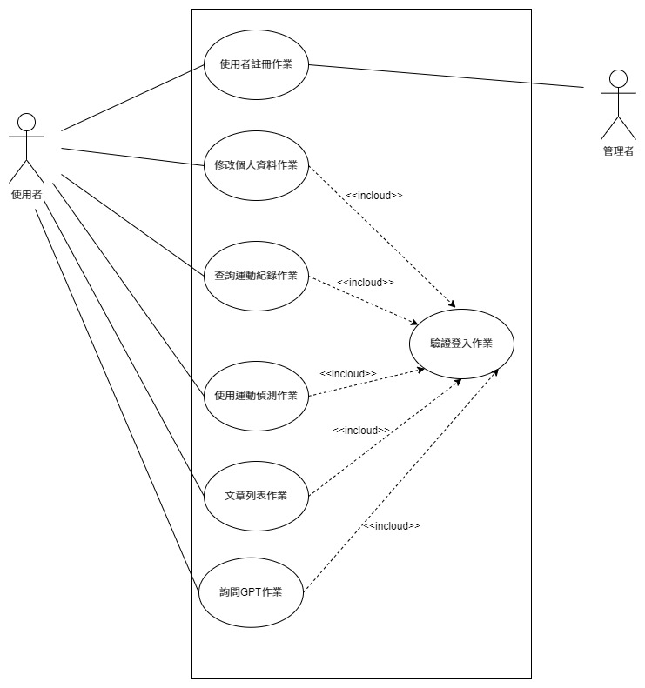

5-3使用個案描述

* 圖5-3-1、驗證登入作業

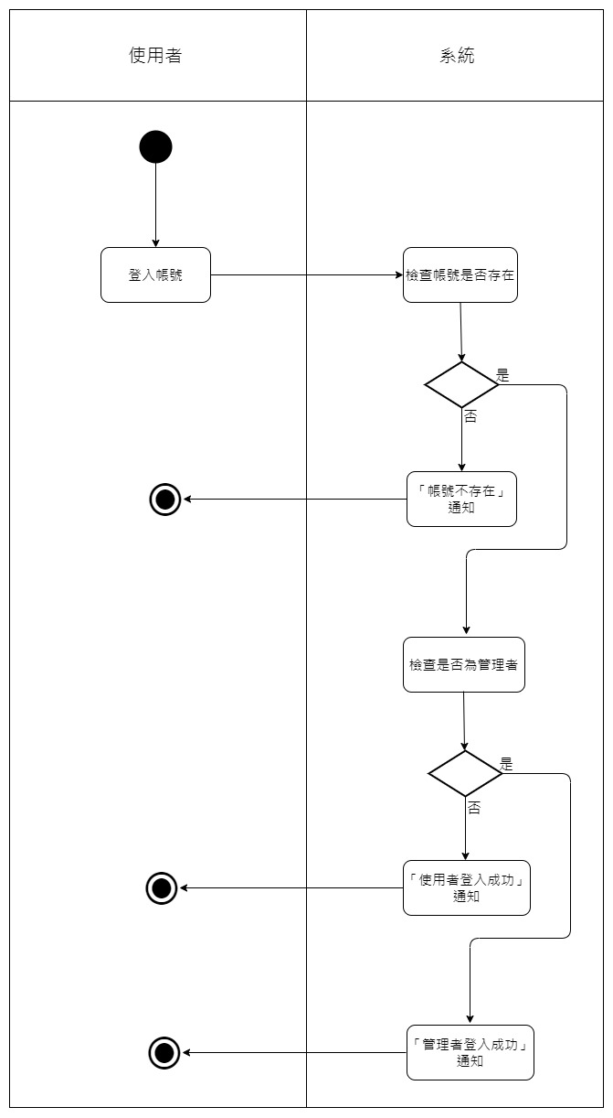

* 圖5-3-2、使用者註冊作業

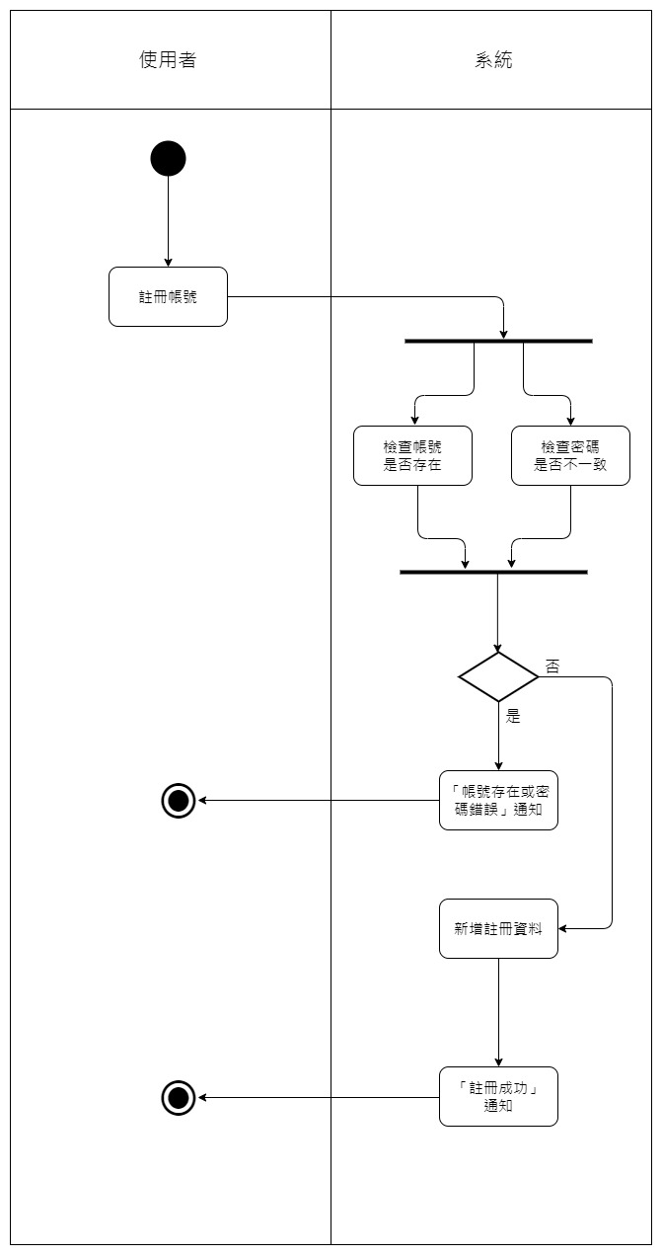

* 圖5-3-3、修改個人資料作業

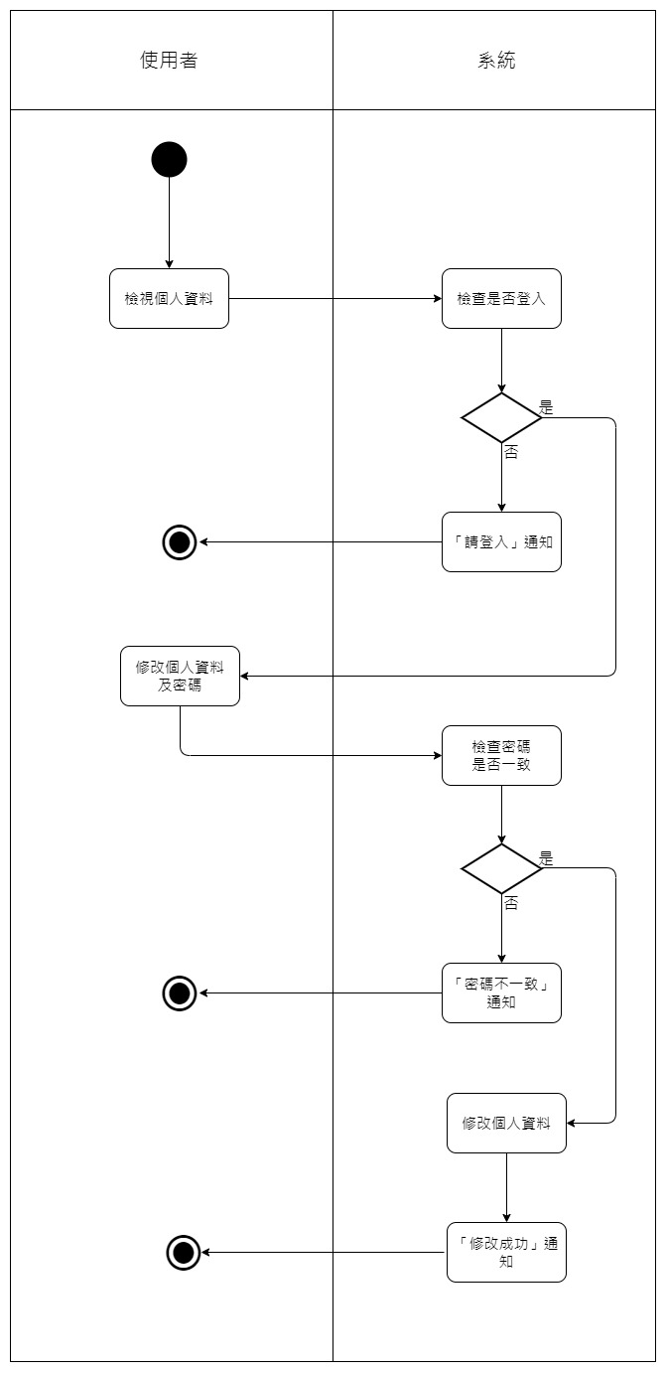

* 圖5-3-4、查詢運動紀錄作業

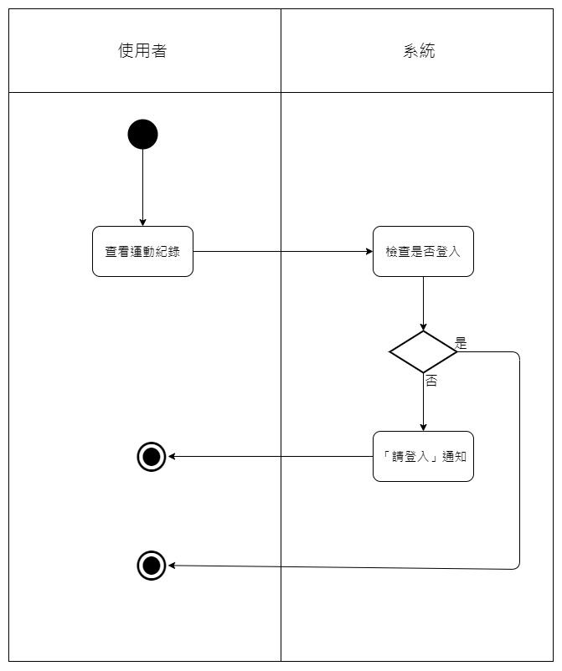­­­­

* 圖5-3-5、使用運動偵測作業

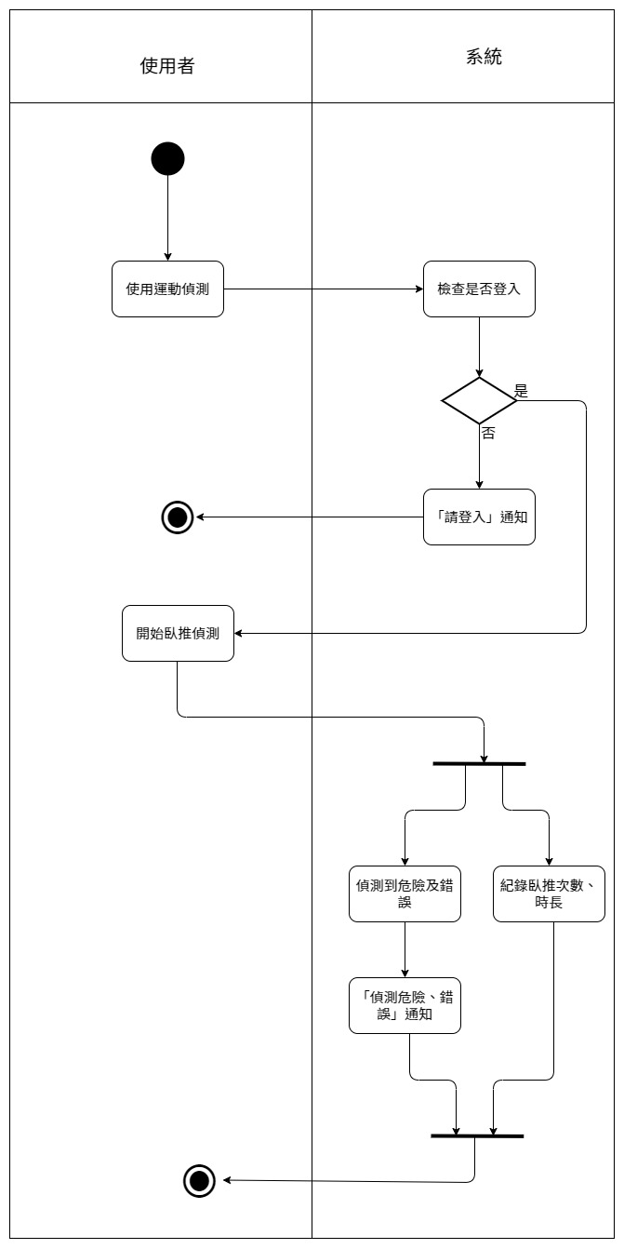

* 圖5-3-6、使用文章列表作業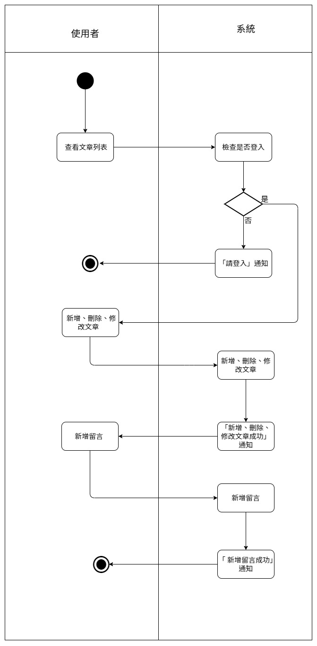
* 圖5-3-7、詢問智慧問答作業

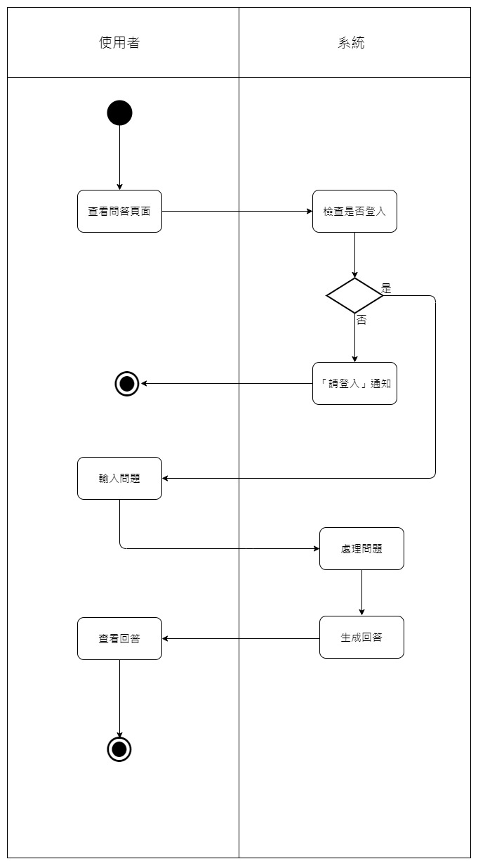

5-4分析類別圖

* 圖5-4-1、分析類別圖

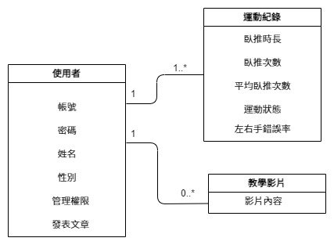

**第6章** 設計模型

6-1循序圖(Sequential diagram)

▲圖6-1-1、登入

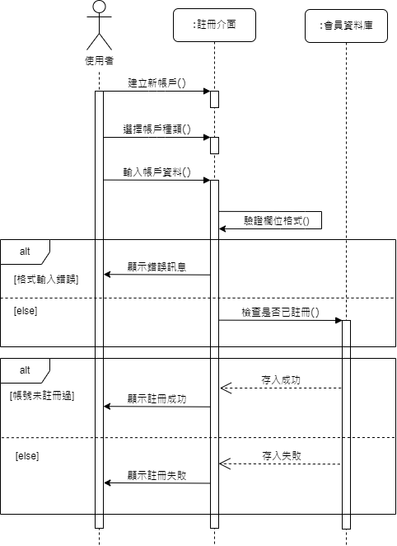

▲圖6-1-2、註冊

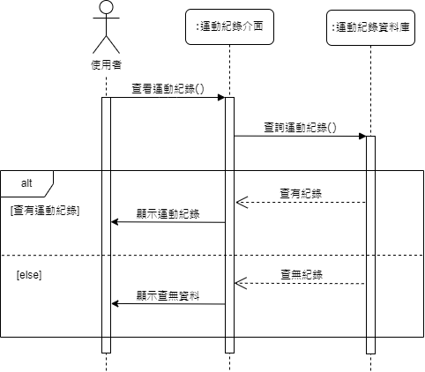

▲圖6-1-3、查詢運動紀錄

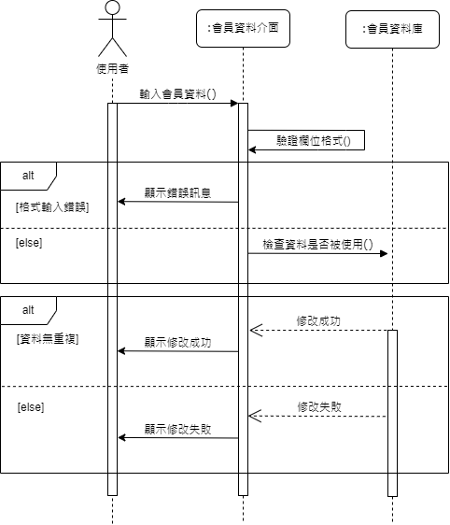

▲圖6-1-4、修改會員資料

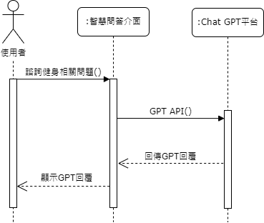

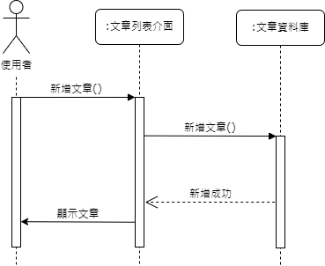▲圖6-1-5、詢問智慧問答

▲圖6-1-6、新增文章

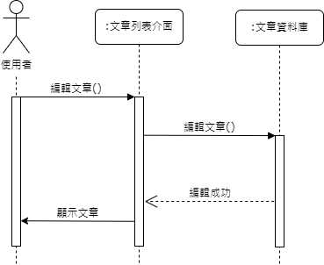

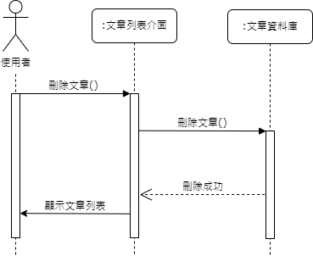▲圖6-1-7、編輯文章

▲圖6-1-8、刪除文章

6-2設計類別圖(Design class diagram)

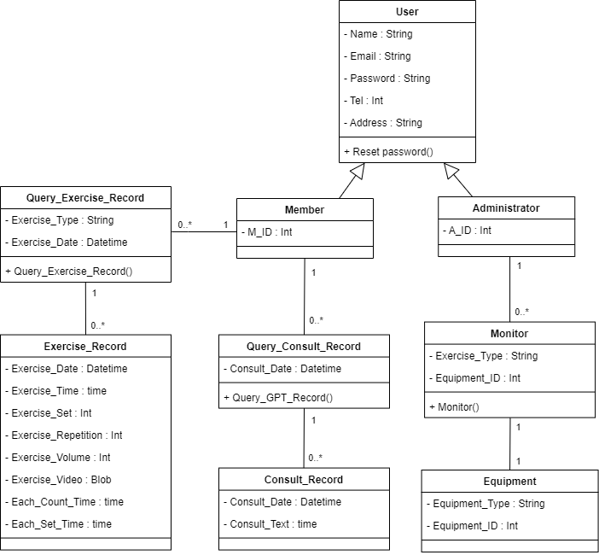

▲圖6-2-1、設計類別圖

**第7章** 實作模型

7-1 部屬圖(Deployment diagram)

▲圖7-1-1、部屬圖

7-2 套件圖(Package diagram)

▲圖7-2-1、套件圖

7-3 元件圖(Compoment diagram)

▲圖7-3-1、元件圖

7-4 狀態機(State machine)

▲圖7-4-1、登入

▲圖7-4-2、註冊

▲圖7-4-3、修改個人資料

▲圖7-4-4、查詢運動紀錄

▲圖7-4-5、詢問智慧問答

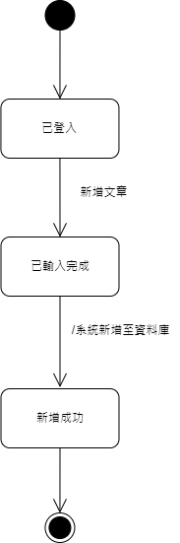

▲圖7-4-6、新增文章

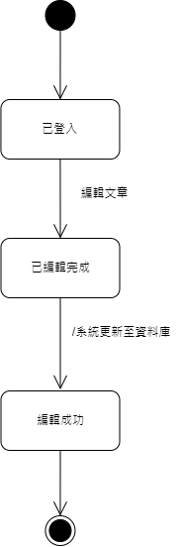

▲圖7-4-7、編輯文章

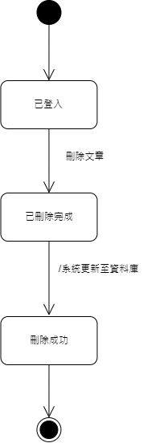▲圖7-4-8、刪除文章

**第8章** 資料庫設計

8-1資料庫關聯圖

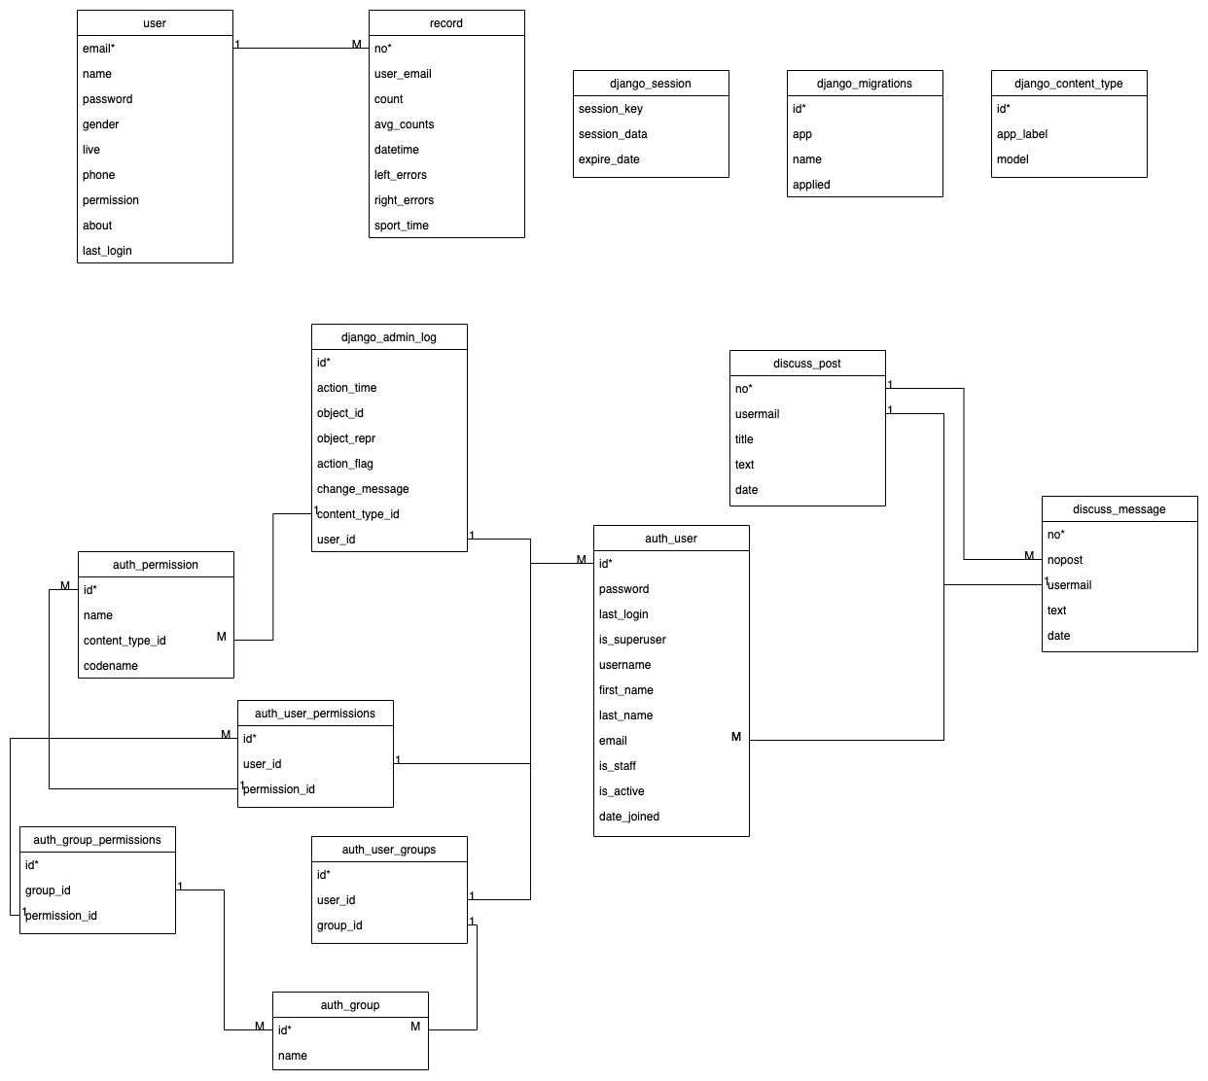

▲圖8-1-1、資料庫關聯圖

8-2 表格及其 Meta data

* 表8-2-1、資料表描述-T01 使用者資訊

|  |  |  |  |
| --- | --- | --- | --- |
| **資料表編號** | T01 | **資料表名稱** | user |
| **欄位名稱** | **中文名稱** | **資料類型** | **備註** |
| email | 帳號 | varchar | 主索引鍵 |
| name | 名稱 | varchar |  |
| password | 密碼 | varchar |  |
| gender | 性別 | varchar | 0男性、1女性、  2不願透漏 |
| live | 住址 | varchar |  |
| phone | 電話 | int4 |  |
| permission | 權限 | int4 |  |
| about | 簡介 | varchar |  |
| last_login | 最後登入時間 | timestamptz |  |

* 表8-2-2、資料表描述-T02 運動紀錄

|  |  |  |  |
| --- | --- | --- | --- |
| **資料表編號** | T02 | **資料表名稱** | record |
| **欄位名稱** | **中文名稱** | **資料類型** | **備註** |
| no | 流水號 | int4 | 主索引鍵 |
| user_email | 使用者帳號 | varchar |  |
| count | 次數 | int4 |  |
| avg_count | 平均次數 | int4 |  |
| datetime | 時間 | timestamptz |  |
| left_errors | 左手 | int4 |  |
| right_errors | 右手 | int4 |  |
| sport_time | 運動次數（秒） | int4 |  |

* 表8-2-3、資料表描述-T03

|  |  |  |  |
| --- | --- | --- | --- |
| **資料表編號** | T03 | **資料表名稱** | django_session |
| **欄位名稱** | **中文名稱** | **資料類型** | **備註** |
| session_key |  | varchar |  |
| session_data |  | text |  |
| expire_date |  | timestamptz |  |

* 表8-2-4、資料表描述-T04

|  |  |  |  |
| --- | --- | --- | --- |
| **資料表編號** | T04 | **資料表名稱** | django_migrations |
| **欄位名稱** | **中文名稱** | **資料類型** | **備註** |
| id | 流水號 | int8 | 主索引鍵 |
| app |  | varchar |  |
| name | 姓名 | varchar |  |
| applied |  | timestamptz |  |

* 表8-2-5、資料表描述-T05

|  |  |  |  |
| --- | --- | --- | --- |
| **資料表編號** | T05 | **資料表名稱** | django_content_type |
| **欄位名稱** | **中文名稱** | **資料類型** | **備註** |
| id | 流水號 | int4 | 主索引鍵 |
| app_label |  | varchar |  |
| model | 姓名 | varchar |  |

* 表8-2-6、資料表描述-T06

|  |  |  |  |
| --- | --- | --- | --- |
| **資料表編號** | T06 | **資料表名稱** | django_admin_log |
| **欄位名稱** | **中文名稱** | **資料類型** | **備註** |
| id | 流水號 | int4 | 主索引鍵 |
| action_time |  | timestamptz |  |
| object_id |  | text |  |
| object_repr |  | varchar |  |
| action_flag |  | int2 | 檢查 |
| change_message |  | text |  |
| content_type_id |  | int4 | 外鍵 |
| user_id | 使用者號碼 | int4 | 外鍵 |

* 表8-2-7、資料表描述-T07 文章列表

|  |  |  |  |
| --- | --- | --- | --- |
| **資料表編號** | T07 | **資料表名稱** | discuss_post |
| **欄位名稱** | **中文名稱** | **資料類型** | **備註** |
| no | 流水號 | int4 | 主索引鍵 |
| usermail | 使用者帳號 | varchar | 外鍵 |
| title | 標題 | text |  |
| text | 內文 | text |  |
| date | 日期 | timestamptz |  |

* 表8-2-8、資料表描述-T08 文章討論

|  |  |  |  |
| --- | --- | --- | --- |
| **資料表編號** | T08 | **資料表名稱** | discuss_message |
| **欄位名稱** | **中文名稱** | **資料類型** | **備註** |
| no | 流水號 | int4 | 主索引鍵 |
| nopost |  | int4 | 外鍵 |
| usermail | 使用者帳號 | varchar | 外鍵 |
| text | 內文 | text |  |
| date | 日期 | timestamptz |  |

* 表8-2-9、資料表描述-T09 使用者權限

|  |  |  |  |
| --- | --- | --- | --- |
| **資料表編號** | T09 | **資料表名稱** | auth_user_permissions |
| **欄位名稱** | **中文名稱** | **資料類型** | **備註** |
| id | 流水號 | int8 | 主索引鍵 |
| user_id | 使用者號碼 | int4 | 外鍵 |
| permission_id |  | int4 | 外鍵 |

* 表8-2-10、資料表描述-T010 使用者群組

|  |  |  |  |
| --- | --- | --- | --- |
| **資料表編號** | T010 | **資料表名稱** | auth_user_groups |
| **欄位名稱** | **中文名稱** | **資料類型** | **備註** |
| id | 流水號 | int8 | 主索引鍵 |
| user_id | 使用者號碼 | int4 | 外鍵 |
| group_id | 群組號碼 | int4 | 外鍵 |

* 表8-2-11、資料表描述-T011 使用者

|  |  |  |  |
| --- | --- | --- | --- |
| **資料表編號** | T011 | **資料表名稱** | auth_user |
| **欄位名稱** | **中文名稱** | **資料類型** | **備註** |
| id | 流水號 | int4 | 主索引鍵 |
| password | 使用者號碼 | varchar |  |
| last_login | 群組號碼 | timestamptz |  |
| is_superuser |  | bool |  |
| username |  | varchar |  |
| first_name |  | varchar |  |
| last_name |  | varchar |  |
| email |  | varchar |  |
| is_staff |  | bool |  |
| is_active |  | bool |  |
| date_joined |  | timestamptz |  |

* 表8-2-12、資料表描述-T012 授權權限

|  |  |  |  |
| --- | --- | --- | --- |
| **資料表編號** | T012 | **資料表名稱** | auth_permission |
| **欄位名稱** | **中文名稱** | **資料類型** | **備註** |
| id | 流水號 | int4 | 主索引鍵 |
| name | 姓名 | varchar |  |
| content_type_id |  | int4 | 外鍵 |
| codename |  | varchar |  |

* 表8-2-13、資料表描述-T013 群組權限

|  |  |  |  |
| --- | --- | --- | --- |
| **資料表編號** | T013 | **資料表名稱** | auth_group_permissions |
| **欄位名稱** | **中文名稱** | **資料類型** | **備註** |
| id | 流水號 | int8 | 主索引鍵 |
| group_id |  | int4 | 外鍵 |
| permission_id |  | int4 | 外鍵 |

* 表8-2-14、資料表描述-T014 群組

|  |  |  |  |
| --- | --- | --- | --- |
| **資料表編號** | T014 | **資料表名稱** | auth_group |
| **欄位名稱** | **中文名稱** | **資料類型** | **備註** |
| id | 流水號 | int4 | 主索引鍵 |
| name | 姓名 | varchar | 外鍵 |

**第9章** 程式

9-1 元件清單及其規格描述

* 表9-1-1、元件清單及其規格描述

|  |  |  |
| --- | --- | --- |
| 編號 | 檔案名稱 | 功能說明 |
|  | Index.html | 首頁畫面 |
|  | Pages-login.html | 登入畫面 |
|  | Pages-register.html | 註冊畫面 |
|  | Forget-pass.html | 忘記密碼畫面 |
|  | Reset-pass.html | 變更密碼畫面 |
|  | User-edit.html | 編輯個人資料畫面 |
|  | Users-profile.html | 個人資料畫面 |
|  | Post.html | 文章列表畫面 |
|  | Post-detail.html | 文章詳細內容畫面 |
|  | addpost.html | 新增文章畫面 |
|  | Editpost.html | 編輯文章畫面 |
|  | addmessage.html | 新增留言畫面 |
|  | Detect.html | AI偵測畫面 |
|  | Record.html | 運動記錄畫面 |
|  | Video.html | 教學影片畫面 |
|  | wisdomQA.html | 智慧問答畫面 |
|  | Development.html | 開發人員畫面 |
|  | Camera.py | AI偵測功能 |
|  | Auth_views.py |  |
|  | Post_views.py |  |
|  | User_views.py |  |
|  | Views.py |  |
|  | Record_views.py |  |

9-2 其他附屬之各種元件

* 表9-2-1、部分程式碼-AI偵測

|  |  |  |  |
| --- | --- | --- | --- |
| 編號 |  | 程式名稱 | Camera.py |
| 目的 | AI偵測(姿勢偵測、糾正、次數計算、危險偵測、語音提示) | | |
| 部分程式碼 | | | |
| img = self.frame          img = cv2.cvtColor(img, cv2.COLOR_BGR2RGB)          img.flags.writeable = False          results = self.pose.process(img)          img.flags.writeable = True          img = cv2.cvtColor(img, cv2.COLOR_RGB2BGR)          try:              landmarks = results.pose_landmarks.landmark              left_hip = [landmarks[mp_pose.PoseLandmark.LEFT_HIP.value].x,                          landmarks[mp_pose.PoseLandmark.LEFT_HIP.value].y]              left_shoulder = [landmarks[mp_pose.PoseLandmark.LEFT_SHOULDER.value].x,                               landmarks[mp_pose.PoseLandmark.LEFT_SHOULDER.value].y]              left_elbow = [landmarks[mp_pose.PoseLandmark.LEFT_ELBOW.value].x,                            landmarks[mp_pose.PoseLandmark.LEFT_ELBOW.value].y]              left_wrist = [landmarks[mp_pose.PoseLandmark.LEFT_WRIST.value].x,                            landmarks[mp_pose.PoseLandmark.LEFT_WRIST.value].y]              left_knee = [landmarks[mp_pose.PoseLandmark.LEFT_KNEE.value].x,                           landmarks[mp_pose.PoseLandmark.LEFT_KNEE.value].y]              left_ankle = [landmarks[mp_pose.PoseLandmark.LEFT_ANKLE.value].x,                            landmarks[mp_pose.PoseLandmark.LEFT_ANKLE.value].y]              right_hip = [landmarks[mp_pose.PoseLandmark.RIGHT_HIP.value].x,                           landmarks[mp_pose.PoseLandmark.RIGHT_HIP.value].y]              right_shoulder = [landmarks[mp_pose.PoseLandmark.RIGHT_SHOULDER.value].x,                                landmarks[mp_pose.PoseLandmark.RIGHT_SHOULDER.value].y]              right_elbow = [landmarks[mp_pose.PoseLandmark.RIGHT_ELBOW.value].x,                             landmarks[mp_pose.PoseLandmark.RIGHT_ELBOW.value].y]              right_wrist = [landmarks[mp_pose.PoseLandmark.RIGHT_WRIST.value].x,                             landmarks[mp_pose.PoseLandmark.RIGHT_WRIST.value].y]              right_knee = [landmarks[mp_pose.PoseLandmark.RIGHT_KNEE.value].x,                            landmarks[mp_pose.PoseLandmark.RIGHT_KNEE.value].y]              right_ankle = [landmarks[mp_pose.PoseLandmark.RIGHT_ANKLE.value].x,                             landmarks[mp_pose.PoseLandmark.RIGHT_ANKLE.value].y]              left_shoulder_angle = calculate_angle(left_hip, left_shoulder, left_elbow)              left_elbow_angle = calculate_angle(left_shoulder, left_elbow, left_wrist)              left_knee_angle = calculate_angle(left_hip, left_knee, left_ankle)              right_shoulder_angle = calculate_angle(right_hip, right_shoulder, right_elbow)              right_elbow_angle = calculate_angle(right_shoulder, right_elbow, right_wrist)              right_knee_angle = calculate_angle(right_hip, right_knee, right_ankle)              if right_elbow_angle > 150 and right_shoulder_angle > 150:                  if len(start) == 0:                      start_time = time.time()                      start.append(start_time)                  self.started_time = time.time() - start[0]              elif right_elbow_angle < 150 and self.started_time < 3:                  start.clear()              if len(begin) == 0:                  begin_time = datetime.datetime.now().replace(microsecond=0)                  begin.append(begin_time)              self.exercise_time = datetime.datetime.now().replace(microsecond=0) - begin[0]              if int(self.started_time) == 1:                  show_time = 3                  cv2.putText(img, str(show_time), (40, 450), cv2.FONT_HERSHEY_SIMPLEX, 6, (255, 255, 255), 7,                              cv2.LINE_AA)              elif int(self.started_time) == 2:                  show_time = 2                  cv2.putText(img, str(show_time), (40, 450), cv2.FONT_HERSHEY_SIMPLEX, 6, (255, 255, 255), 7,                              cv2.LINE_AA)              elif int(self.started_time) == 3:                  show_time = 1                  cv2.putText(img, str(show_time), (40, 450), cv2.FONT_HERSHEY_SIMPLEX, 6, (255, 255, 255), 7,                              cv2.LINE_AA)              else:                  show_time = ''                  cv2.putText(img, str(show_time), (40, 450), cv2.FONT_HERSHEY_SIMPLEX, 6, (255, 255, 255), 7,                              cv2.LINE_AA)              if self.started_time > 3:                  if right_elbow_angle < 30 and left_elbow_angle < 30:                      self.warning_message = '請將雙手向外握一點'                      self.joint_color = (0, 255, 255)                      self.color = (0, 255, 255)                      if len(danger) == 0:                          danger_time = time.time()                          danger.append(danger_time)                      die_time = time.time() - danger[0]                      if die_time > 10.3:                          die_message = 'WARNING!'                          self.joint_color = (0, 0, 255)                          self.color = (0, 0, 255)                          cv2.rectangle(img, (80, 100), (550, 200), (0, 0, 255), -1)                          cv2.putText(img, str(die_message), (100, 180), cv2.FONT_HERSHEY_SIMPLEX, 3, (255, 255, 255), 8,                                      cv2.LINE_AA)                          if die_time > 10.5:                              winsound.Beep(freq, duration)                      elif die_time > 10:                          self.joint_color = (0, 0, 255)                          self.color = (0, 0, 255)                      elif die_time > 7:                          self.joint_color = (0, 133, 242)                          self.color = (0, 133, 242)                  elif right_elbow_angle < 30:                      self.warning_message = '請將右手向外握一點'                      self.joint_color = (0, 255, 255)                      self.color = (0, 255, 255)                  elif left_elbow_angle < 30:                      self.warning_message = '請將左手向外握一點'                      self.joint_color = (0, 255, 255)                      self.color = (0, 255, 255)                  elif 30 < right_elbow_angle < 50 and right_shoulder_angle < 60 and 30 < left_elbow_angle < 50 and left_shoulder_angle < 60:                      danger.clear()                      self.stage = 'down'                      self.warning_message = ''                      self.joint_color = (203, 192, 255)                      self.color = (0, 255, 0)                  elif 50 < right_elbow_angle < 150 and right_shoulder_angle > 60 and 50 < left_elbow_angle < 150 and left_shoulder_angle > 60:                      self.stage = 'null'                      self.warning_message = ''                      self.joint_color = (203, 192, 255)                      self.color = (0, 255, 0)                  if self.stage == 'down' and right_shoulder_angle < 30 and left_shoulder_angle < 30:                      self.warning_message = '請將肩膀向外打開一點'                      self.joint_color = (0, 255, 255)                      self.color = (0, 255, 255)                  elif self.stage == 'down' and right_shoulder_angle < 30:                      self.warning_message = '請將右肩向外打開一點'                      self.joint_color = (0, 255, 255)                      self.color = (0, 255, 255)                  elif self.stage == 'down' and left_shoulder_angle < 30:                      self.warning_message = '請將左肩向外打開一點'                      self.joint_color = (0, 255, 255)                      self.color = (0, 255, 255)                  elif self.stage == 'down' and right_shoulder_angle > 60 and left_shoulder_angle > 60:                      self.warning_message = '請將肩膀向內縮一點'                      self.joint_color = (0, 255, 255)                      self.color = (0, 255, 255)                  elif self.stage == 'down' and right_shoulder_angle > 60:                      self.warning_message = '請將右肩向內縮一點'                      self.joint_color = (0, 255, 255)                      self.color = (0, 255, 255)                  elif self.stage == 'down' and left_shoulder_angle > 60:                      self.warning_message = '請將左肩向內縮一點'                      self.joint_color = (0, 255, 255)                      self.color = (0, 255, 255)                  elif self.stage == 'down' and right_elbow_angle > 50 and left_elbow_angle > 50:                      self.warning_message = '請將雙手向內握一點'                      self.joint_color = (0, 255, 255)                      self.color = (0, 255, 255)                  elif self.stage == 'down' and right_elbow_angle > 50:                      self.warning_message = '請將右手向內握一點'                      self.joint_color = (0, 255, 255)                      self.color = (0, 255, 255)                  elif self.stage == 'down' and left_elbow_angle > 50:                      self.warning_message = '請將左手向內握一點'                      self.joint_color = (0, 255, 255)                      self.color = (0, 255, 255)                  if right_elbow_angle > 150 and left_elbow_angle > 150 and self.stage == 'null':                      self.stage = 'up'                      self.warning_message = ''                      self.counter += 1                      self.joint_color = (203, 192, 255)                      self.color = (0, 255, 0) | | | |

* 表9-2-2、部分程式碼-AI偵測

|  |  |  |  |
| --- | --- | --- | --- |
| 編號 |  | 程式名稱 |  |
| 目的 |  | | |
| 部分程式碼 | | | |
|  | | | |

**第10章** 測試模型

將以使用者角度測試臥推的孩子之系統功能是否能正常運行，以下為測試之功能:

A.使用者

1.註冊:是否註冊成功

2.登入/登出:是否登入/登出成功

3.人臉辨識登入:是否可辨識人臉並登入成功

4.變更密碼:是否變更成功

5.忘記密碼:是否能寄信給使用者並使其重設密碼成功

6.編輯個人資料:是否編輯個人資料成功

7.新增文章:是否新增文章成功

8.編輯文章：是否編輯文章成功

9.刪除文章：是否刪除文章成功

10.查看文章：是否能查看文章

11.新增留言：是否新增留言成功

12.查看留言：是否查看留言成功

B.健身監測

1.危險監測：是否能監測到危險並發出警報

2.臥推姿勢糾正：是否能監測到姿勢錯誤並給予調整建議

3.臥推次數：是否能偵測臥推次數並記錄

4.臥推時長：是否能記錄臥推時長

5.教學影片：是否能觀看教學影片

C.運動紀錄

1.查看圖表：是否能抓取資料並顯示圖表

D.智慧問答

1.發送問題：是否能成功發送問題

2.GPT回覆：是否能辨識問題為運動相關並回答

* 表10-A-1、註冊

|  |  |  |  |
| --- | --- | --- | --- |
| 編號 | A01 | 測試功能 | 註冊 |
| 測試流程 | | 使用者進入註冊頁面  輸入註冊資料送出  完成註冊 | |
| 測試結果 | | 測試成功 | |

* 表10-A-2、登入/登出

|  |  |  |  |
| --- | --- | --- | --- |
| 編號 | A02 | 測試功能 | 登入/登出 |
| 測試流程 | | 使用者進入登入頁面  輸入帳號密碼送出  完成登入  使用者按下登出按鈕  完成登出 | |
| 測試結果 | | 測試成功 | |

* 表10-A-3、人臉辨識登入

|  |  |  |  |
| --- | --- | --- | --- |
| 編號 | A03 | 測試功能 | 人臉辨識登入 |
| 測試流程 | | 使用者進入登入畫面  使用人臉辨識  登入成功 | |
| 測試結果 | | 尚未成功 | |

* 表10-A-4、變更密碼

|  |  |  |  |
| --- | --- | --- | --- |
| 編號 | A04 | 測試功能 | 變更密碼 |
| 測試流程 | | 使用者登入成功  進入個人資料頁面  按下邊變更密碼  輸入新密碼並送出  變更成功 | |
| 測試結果 | | 測試成功 | |

* 表10-A-5、忘記密碼

|  |  |  |  |
| --- | --- | --- | --- |
| 編號 | A05 | 測試功能 | 忘記密碼 |
| 測試流程 | | 使用者進入登入頁面  按下忘記密碼  輸入帳號  前往信箱收信  點擊信箱內網址  輸入新密碼並送出  跳轉至登入頁面  輸入帳號與新密碼  登入成功 | |
| 測試結果 | | 測試成功 | |

* 表10-A-6、編輯個人資料

|  |  |  |  |
| --- | --- | --- | --- |
| 編號 | A06 | 測試功能 | 編輯個人資料 |
| 測試流程 | | 使用者登入成功  進入個人資料頁面  按下編輯個人資料  編輯個人資料完成並送出  編輯成功 | |
| 測試結果 | | 測試成功 | |

* 表10-A-7、新增文章

|  |  |  |  |
| --- | --- | --- | --- |
| 編號 | A07 | 測試功能 | 新增文章 |
| 測試流程 | | 使用者登入成功  進入文章列表  按下新增文章  撰寫內文與標題完成並送出  新增成功 | |
| 測試結果 | | 測試成功 | |

* 表10-A-8、編輯文章

|  |  |  |  |
| --- | --- | --- | --- |
| 編號 | A08 | 測試功能 | 編輯文章 |
| 測試流程 | | 使用者登入成功  進入個人資料  按下發布過的文章  按下編輯文章  編輯內文與標題後完成並送出  編輯成功 | |
| 測試結果 | | 測試成功 | |

* 表10-A-09、刪除文章

|  |  |  |  |
| --- | --- | --- | --- |
| 編號 | A09 | 測試功能 | 刪除文章 |
| 測試流程 | | 使用者登入成功  進入個人資料  按下發布過的文章  按下刪除文章  刪除成功 | |
| 測試結果 | | 測試成功 | |

* 表10-A-10、查看文章

|  |  |  |  |
| --- | --- | --- | --- |
| 編號 | A10 | 測試功能 | 查看文章 |
| 測試流程 | | 使用者登入成功  進入個人資料  按下發布過的文章  按下查看文章  查看成功 | |
| 測試結果 | | 測試成功 | |

* 表10-A-11、新增留言

|  |  |  |  |
| --- | --- | --- | --- |
| 編號 | A11 | 測試功能 | 新增留言 |
| 測試流程 | | 使用者登入成功  進入文章列表  在要留言文章旁按下查看文章  按下新增留言  新增成功 | |
| 測試結果 | | 測試成功 | |

* 表10-A-12、查看留言

|  |  |  |  |
| --- | --- | --- | --- |
| 編號 | A12 | 測試功能 | 查看留言 |
| 測試流程 | | 使用者登入成功  進入文章列表  按下查看文章  下滑至留言區  查看成功 | |
| 測試結果 | | 測試成功 | |

* 表10-B-1、危險監測

|  |  |  |  |
| --- | --- | --- | --- |
| 編號 | B01 | 測試功能 | 危險監測 |
| 測試流程 | | 使用者登入成功  進入健身監測  開始臥推  偵測使用者處於異常狀態過久  發出警報 | |
| 測試結果 | | 測試成功 | |

* 表10-B-2、臥推姿勢糾正

|  |  |  |  |
| --- | --- | --- | --- |
| 編號 | B02 | 測試功能 | 臥推姿勢糾正 |
| 測試流程 | | 使用者登入成功  進入健身監測  開始臥推  偵測使用者臥推姿勢正確與否  偵測使用者臥推姿勢錯誤  立即給予改善建議 | |
| 測試結果 | | 測試成功 | |

* 表10-B-3、臥推次數

|  |  |  |  |
| --- | --- | --- | --- |
| 編號 | B03 | 測試功能 | 臥推次數 |
| 測試流程 | | 使用者登入成功  進入健身監測  開始臥推  記錄使用者臥推次數 | |
| 測試結果 | | 測試成功 | |

* 表10-B-4、臥推時長

|  |  |  |  |
| --- | --- | --- | --- |
| 編號 | B04 | 測試功能 | 臥推時長 |
| 測試流程 | | 使用者登入成功  進入健身監測  開始臥推  記錄使用者臥推時長 | |
| 測試結果 | | 測試成功 | |

* 表10-B-5、教學影片

|  |  |  |  |
| --- | --- | --- | --- |
| 編號 | B05 | 測試功能 | 教學影片 |
| 測試流程 | | 使用者登入成功  進入教學影片  開始觀看教學影片  當使用者視線離開影片過久  自動暫停影片 | |
| 測試結果 | | 測試成功 | |

* 表10-C-1、查看圖表

|  |  |  |  |
| --- | --- | --- | --- |
| 編號 | C01 | 測試功能 | 查看圖表 |
| 測試流程 | | 使用者登入成功  進入運動紀錄  選擇要查看之數據報表  查看成功 | |
| 測試結果 | | 尚未成功 | |

* 表10-D-1、發送問題

|  |  |  |  |
| --- | --- | --- | --- |
| 編號 | D01 | 測試功能 | 發送問題 |
| 測試流程 | | 使用者登入成功  進入智慧問答  發送問題  發送成功 | |
| 測試結果 | | 測試成功 | |

* 表10-D-2、發送問題

|  |  |  |  |
| --- | --- | --- | --- |
| 編號 | D02 | 測試功能 | GPT回覆 |
| 測試流程 | | GPT接收問題  判斷是否為運動相關文題  若是即給予答覆，若否即告知使用者不答覆無關問題  回復成功 | |
| 測試結果 | | 測試成功 | |

**第11章** 操作手冊

* 表11-1、操作手冊

|  |  |
| --- | --- |
| 系統元件資訊 | |
| 元件名稱 | 臥推的孩子 |
| 版本 | V1.0 |
| 軟體類別 | 安全把關 |
| 支援語言 | 繁體中文 |
| 內容分級 | 普遍級 |
| 價格 | 免費 |
| 需要權限 | 隱私  鏡頭存取權  裝置  網路存取權 |

1. Zhuanti_System_api安裝操作說明。
2. Zhuanti_System安裝操作說明。

* 表11-1-1 系統架設1

|  |
| --- |
|  |
| 先至Python官網下載Python3.11.9  (<https://www.python.org/downloads/windows/>)並安裝。 |

* 表11-1-2系統架設2

|  |
| --- |
|  |
| 開啟CMD(命令提示字元)確認Python是否安裝成功。 |

* 表11-1-3系統架設3

|  |
| --- |
|  |
| 拿到專案(Zhuanti_System_api)後，切換到該檔案底下，  使用「pip install –r requirements.txt」來安裝所有所需套件。 |

* 表11-1-4系統架設4

|  |
| --- |
|  |
| 使用「python manage.py runserver 127.0.0.1:9001」，即可開啟臥推的孩子後端API檔。 |

* 表11-2-1 系統架設1

|  |
| --- |
|  |
| 先至Python官網下載Python3.11.9  (<https://www.python.org/downloads/windows/>)並安裝。 |

* 表11-2-2系統架設2

|  |
| --- |
|  |
| 開啟CMD(命令提示字元)確認Python是否安裝成功。 |

* 表11-2-3系統架設3

|  |
| --- |
|  |
| 拿到專案(Zhuanti_System)後，切換到該檔案底下，  使用「pip install –r requirements.txt」來安裝所有所需套件。 |

* 表11-2-4系統架設4

|  |
| --- |
|  |
| 使用「python manage.py runserver 127.0.0.1:9001」，即可透過「<http://127.0.0.1:800/>」連接到臥推的孩子。 |

**第12章** 使用手冊

我們系統主要目的是讓健身者可以建立一個更加安全的健身環境。下面將以六個部分做說明：

1. 個人資料
2. 健身監測
3. 教學影片
4. 運動紀錄
5. 智慧問答
6. 文章列表

* 表12-1、功能分類：個人資料

|  |
| --- |
| 註冊帳號 |
| 說明：點擊註冊按鈕即可跳轉至註冊頁面，輸入使用者基本資訊，即可完成註冊。(需注意電子信箱、密碼、電話格式，以及同意並遵守[隱私權政策](http://127.0.0.1:8000/privacypolicies/)) |
|  |
| 登入帳號 |
| 說明：完成註冊之使用者，或是原本就有帳號之使用者，輸入電子信箱以及密碼即可登入使用相關功能。 |
|  |
| 忘記密碼 |
| 說明：若已有帳號之使用者忘記自己的密碼時，可以按下忘記密碼獲取變更密碼之連結。 |
|  |
| 說明：輸入電子郵件並按下重設密碼，會跳回至登入頁面，並跳出提醒訊息。 |
|  |
| 說明：點擊信箱中連結，即可連接至變更密碼頁面，進行密碼重置。 |
| 為隨機編碼，避免有心人士隨意修改他人密碼 |
| 說明：密碼重置成功之後，會跳轉至登入頁面，即可透過重設之密碼進行登入。 |
|  |
| 查看個人資料 |
| 說明：點擊上方功能列表中的個人資料，即可前往置個人資料頁面。 |
|  |
| 編輯個人資料 |
| 說明：點擊編輯個人資料即可進行個人資料編輯，需注意選擇性別欄位。 |
|  |
| 說明：編輯完個人資料之後，按下下方儲存變更即可完成編輯。 |
|  |
| 變更密碼 |
| 說明：基於安全原則，可點擊變更密碼定期進行密碼變更，按下後會跳轉至變更密碼頁面，輸入完新密碼後按下下方變更密碼即可變更，變更成功後會返回至個人資料頁面。 |
|  |

* 12-2、功能分類：健身監測

|  |
| --- |
| 健身監測 |
| 說明：點擊上方功能列中的健身監測，即可前往健身監測頁面使用該功能。 |
|  |
| 說明：使用者開始進行臥推後，可在畫面上方看見臥推時長、次數、以及提示，另外還有語音的提醒，若姿勢不正確骨架會呈現黃色，姿勢正確則呈現綠色，運動完後可點擊下方結束運動紐來結束偵測。 |
| 姿勢錯誤呈現黃色  提示  次數數’  時長    結束按鈕  姿勢正確呈現綠色 |
| 說明：若發現使用者有出現異常狀態，畫面中人的骨架會先變成橘色，若持續異常狀態則變為紅色並且發出警報聲。 |
| 出現異狀呈現橘色    持續異常變為紅色並發出警報聲，且停止監測 |

* 12-3、功能分類：教學影片

|  |
| --- |
| 教學影片 |
| 說明：點擊上方功能列中的教學影片，即可前往教學影片頁面觀看教學影片。 |
|  |
| 說明：若追蹤到使用者注意力在影片上，影片會持續播放，若是使用者注意力位在影片上則停止播放。 |
| 此為視線集中處(實際系統中不會出現)，若持續停留在教學影片上方，則會自動播放影片。    影片自動暫停播放  視線集中於此 |

* 12-4、功能分類：運動記錄

|  |
| --- |
| 運動紀錄 |
| 說明：點擊上方功能列中的運動紀錄，即可前往運動紀錄頁面查看相關分析圖。 |
|  |
| 說明：使用者可以在此查看自己的運動紀錄(臥推次數與時長分析、平均臥推次數分析、左右手錯誤率分析。 |
|  |

* 12-5、功能分類：智慧問答

|  |
| --- |
| 智慧問答 |
| 說明：點擊上方功能列中的智慧問答，即可前往智慧問答頁面詢問健身相關知識。 |
|  |
| 說明：輸入所要詢問的問題後按下Sent按鈕或是按下Enter即可傳送訊息，並獲得回覆。 |
|  |
| 說明：若傳送與健身無關之問題，則會無法收到問題之回覆。 |
|  |

* 12-6、功能分類：文章列表

|  |
| --- |
| 文章列表 |
| 說明：點擊上方功能列中的文章列表，即可前往文章列表頁面查看所有使用者已發布文章。 |
|  |
| 說明：點擊新增文章會跳轉至新增文章頁面，輸入標題及內文，點擊下方張貼文章按鈕即可完成文章發布。 |
|  |
| 說明：點擊查看文章會跳轉至文章內容頁面，可以在該頁面看到文章標題、發布時間、發布者、詳細內文、所有使用者對於該文章的留言。 |
|  |
| 說明：在文章內容中的下方可以點擊新增留言進行留言的新增，按下後會跳轉至新增留言頁面，輸入要留言的內容後，點擊下方張貼留言即可完成留言新增，並且跳回文章內容頁面。 |
|  |
| 說明：若想要查看使用者自己發布過的所有文章，點擊上方功能列中的個人資料，再點擊個人資料裡的發布過的文章即可使用查看、編輯或是刪除文章功能。 |
|  |
| 說明：點擊編輯文章按鈕即可跳轉至文章編輯頁面，對標題或是文章做好修改後，按下儲存更改按鈕即可完成編輯，並跳轉至該篇文章內容頁面。 |
|  |
| 說明：點擊刪除文章按鈕，即可將該篇文章包含所有留言刪除。 |
|  |

**第13章** 感想

|  |  |
| --- | --- |
| 學號/姓名 | 心得感想 |
| 組長11236010李容禎 | 最一開始在製作這個主題時，其實帶著些許迷茫，有著許多的不確定性，卻也在跌跌撞撞之中，一邊學習一邊成長走過來了。感謝葉明貴老師這一年多的指導以及鼓勵與支持，感謝組員們一路以來相互扶持，我這個組長有很多地方仍需改進，真的很謝謝組員們的包容和配合，感謝這一年多來看見我熬夜就會特別關照我的家人以及好友。 |
| 組員11236005吳佳芸 | 歷經了一年的專題，從主題發想到一步步完成，中間都經歷了許多不確定與懷疑，很感謝葉明貴老師給予的許多指導支持與建議，讓我們能夠有信心持續邁進，也謝謝組員們的互相配合與包容，以及所有給過建議與幫助的人們，讓我們能夠順利完成這次的專題。 |
| 組員11236008林維辰 | 回想半年多前在決定臥推危險偵測這個以影像辨識為主軸的專題時，對於我來說，這是一塊我非常感興趣的領域，在保有熱情的態度下，也順利地完成了這次的專題，非常感謝葉明貴老師耐心的教導、組員們的互相協助以及過去幫助過我的所有人。 |
| 組員11236030李佩穎 | 原本覺得這次的專題很困難，因此讓我很擔憂，深入其中後，經過鑽研才慢慢把問題一一解開。  起初過程中遇到不少挑戰，但這都是寶貴的經驗，動力不斷推動我，讓我堅持，並與大家一起達成目標。 |
| 組員11236031徐立歆 | 一年多的專題製作，對我來說是個挑戰，感謝我的每位組員，從一開始的題目構思，到完成整個專案，每人都盡自己所能努力的做好每個工作，謝謝組員們這一路的幫忙及配合。感謝葉明貴老師給了我們許多的方向和思考的空間，讓我們這個團隊有了主心骨，謝謝這一年來給予我幫助的每個人。 |

**第14章** 參考資料

1. 馬健健,MediaPipe機器學習跨平台框架實戰,清華大學出版社,2024
2. Python架站特訓班（第二版）Django 3最強實戰(附影音/範例)

作者：文淵閣工作室 ISBN：9789865028862 出版社：碁峰資訊 出版日期：2021/07/14

1. 前端基礎模板-base：<https://bootstrapmade.com/demo/HeroBiz/>

作者：BootstrapMade 日期：不詳

1. 個人資料模板：<https://bootstrapmade.com/demo/NiceAdmin/>

作者：BootstrapMade 日期：不詳

1. 登入登出模板：<https://bootstrapmade.com/demo/NiceAdmin/>

作者：BootstrapMade 日期：不詳

1. 註冊模板：<https://bootstrapmade.com/demo/NiceAdmin/>

作者：BootstrapMade 日期：不詳

1. 圖表模板：<https://www.chartjs.org/docs/latest/samples/information.html>

作者：Nick Dawnie 日期：2024/08/20

**附錄**

|  |  |
| --- | --- |
| 評審建議 | 修正/回覆 |
| 登入登出等功能不用DEMO | 當時我們選擇展示登入登出等功能是因為希望完整呈現使用流程，不過我們會調整展示重點，讓報告內容更聚焦。 |
| 為什麼使用網頁，有考慮製作成APP嗎？這樣使用者可以隨時使用手機使用系統。 | 姿勢偵測使用Mediapipe其主要開源程式碼為Python，加上組內大家都較為熟悉Django的框架，同時Django也是使用Python來做撰寫，故兩者之間較能更好的做結合，不會有程式語言轉換的問題。而我們的系統只要輸入網址即可進到網頁，所以手機也可以使用，加上我們當初的想法是，該系統可以與學校健身房做結合，所以主要應用環境為健身房。 |
| 人臉辨識做登入、臥推姿勢判斷，如何與網頁做結合？ | 已經有將偵測的畫面串接到網頁上了，可以使用本地端鏡頭進行偵測，只是當時並未DEMO。 |
| 臥推倒了系統就掛了？ | 這是系統設計，出現Warning過後，用opencv裡的函式destorywindows關掉視窗。 |
| 智能機器人，回答健身知識的想法不錯，沒有想訓練一個嗎？ | 目前ChatGPT的部分，已經蠻強大的可以應付許多問題，如果未來有時間以及能力的話，我們也會去訓練專業的健身知識機器人。 |
| 商業模式是什麼？ | 跟健身房還有學校進行合作。 |
| 你們要用什麼深度學習的模型，訓練AI辨識出正確的臥推姿勢？  影像辨識的部分，會是專案的關鍵點，建議把技術說明補進去，實作上是怎麼運行的？ | 相關技術部分已經加到系統手冊第3章3-2(第11頁) |
| 缺少AI及資料庫，前端後端的關聯 | 姿勢偵測沒有做訓練，是直接使用Mediapipe去做偵測骨架之後計算角度，判斷臥推各種情況。 |
| 可能要稍微解釋什麼是臥推 | 已於簡報中加上。 |
| 躺著要怎麼去看警告訊息？ | 未來會在健身房臥推的椅子上方架螢幕，這樣就可以同時進行偵測也同時顯示訊息。 |
| 訊息顯示是英文，使用者看得懂嗎？為什麼是使用英文？中文語音的呈現是可以做到的嗎？ | 已經調整為中文，並加上語音提醒。 |